光大信托·瑞华6号集合资金信托计划
2021年9月监管报告

项目名称：光大信托·瑞华6号武汉汉口正荣府项目
委托方：光大兴陇信托有限责任公司
受托方：北京康信君安资产管理有限公司
监管人员：贺康复
日期：二零二一年十月十二日
目录
1项目基本情况 1
2重大事件披露 2
3项目五证办理情况及施工进度情况 2
3.1项目五证办理情况说明 2
3.2项目2021年9月份施工进度情况 3
3.3项目2021年10月施工计划 4
3.4 项目现场照片 4
4印鉴使用情况 5
5合同签订情况 7
6 项目销售情况汇总表 8
7 项目竞品分析 9
8 资金情况 10
8.1 资金使用汇总表（2021年9月） 10
8.2资金流出情况 11
8.3 资金流入情况 16
8.4 各银行账户余额 22
附件一 三块地项目总平面图 23
附件二 印鉴卡 24
附件三 解除共管移交确认书 26

为了方便阅读之目的，本报告中将部分名称简写为：
·标的项目：武汉汉口正荣府项目
·SPV公司：武汉正锦企业管理咨询有限公司（以下简称“正锦”）
·项目公司：武汉正舟置业发展有限公司（以下简称“正舟”）
·光大信托：光大兴陇信托有限责任公司
·康信君安：北京康信君安资产管理有限公司

1项目基本情况
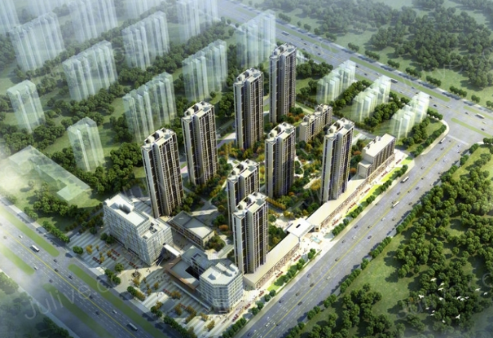
汉口正荣府位于武汉市黄陂区盘龙城板块，是离武汉中心城区较近的新城区之一，配套成熟，交通便利。项目占地面积49250.90㎡，总建筑面积204348.56㎡，商业用房144841.17㎡，拟建8栋25-34层住宅，1栋10层住宅，1栋11层公寓，2栋分别为8层及4层公寓及部分底商，本项目含配建1栋建筑面积6511.42㎡的公租房，建成后移交政府统一管理。

2重大事件披露
1、2021年9月2日项目公司财务携带公章、法人章、财务章、营业执照外出到建行银行汉阳办理网银盾业务。
2、2021年9月7日项目公司财务携带公章、法人章、财务章、营业执照外出到建行银行办理房易安转款，为维护银行关系，集团正荣地产控股股份有限公司2021年9月6日转入1亿元存量资金，由于账户问题，需办理转入转出业务。
3、2021年9月15日项目公司财务携带公章、法人章、财务章、营业执照外出开立平安银行预售资金监管账户，其中8#、10#楼账号（1554 8096 6700 48），5#、7#、9#、S3#楼账号（1554 4144 7100 29），印鉴卡详见附件二。
4、2021年10月8日信托邮件发函通知对武汉正舟置业发展有限公司和正锦企业咨询管理有限公司解除监管，经沟通，确定于2021年10月11日正式办理解除监管手续，并签订解除监管移交确认书，详见附件三。

3项目五证办理情况及施工进度情况

3.1项目五证办理情况说明
截至2021年10月11日项目五证办理计划及进度情况
证书 | 办理情况
不动产权证书 | 2019年8月7日
建设用地规划许可证 | 2019年7月23日
建设工程规划许可证 | 2019年11月26日
建筑工程施工许可证 | 2019年11月27日
预售许可证 | 2020年5月20日（1#楼）
预售许可证 | 2020年6月8日（2#楼）
预售许可证 | 2020年6月29日（3#楼）
预售许可证 | 2020年8月20日（4#楼）
预售许可证 | 2020年11月19日（S1商住楼）
预售许可证 | 2021年9月22日（8#10#楼）
预售许可证 | 2020年9月22日（5、7、9、S3#楼）
暂定资质证书 | 有效期2021年7月11日

3.2项目2021年9月份施工进度情况
汉口正荣府形象进度：
- 1#楼外墙涂料施工完成99%，公区地砖铺贴完成2-34层，公区墙砖铺贴完成3-8层，楼梯间内墙腻子施工；
- 2#楼外墙涂料施工完成99%，楼梯间内墙腻子施工，公区地砖铺贴完成34-18层，公区吊顶龙骨安装完成2-5层；
- 3#楼外墙涂料施工80%，室内电梯安装完成，楼梯间内墙腻子施工；
- 4#楼楼梯间内墙腻子施工，保温施工完成13-2层，窗扇安装，室内电梯安装完成，外墙涂料施工完成80%；
- 5#楼10-2层窗框安装完成，外墙抹灰完成10-2层，内墙抹灰完成10-9层；
- 6#楼27层墙柱至屋面层板浇筑完成，砌体完成25-3层；
- 7#楼外墙抹灰完成6-3层、29-18层，内墙抹灰完成第17-3层；
- 8#楼外墙抹灰完成7-2层，内墙抹灰完成22-14层、11-8层，外窗框安装完成25-14层，外架拆除完成，阳台栏杆安装完成25-2层，屋面栏杆安装完成，厨卫保温板铺贴完成25-20层；
- 9#楼31层墙柱至屋面层梁板浇筑完成，砌体完成31-19层，外墙抹灰完成16-5层；
- 10#楼一层墙柱至6层梁板浇筑完成；
- S1#楼一层砌体砌筑，3-2层外墙抹灰完成，完成6-5层内墙抹灰完成，外窗框安装完成2层，外架拆除完成5-2层，外墙外保温岩棉板西立面铺设完成11-2层，6-2层铺设完成，西立面抗裂砂浆完成11-8层。S1#楼一层砌体砌筑完成，完成4层内墙抹灰完成，外墙外保温岩棉板南立面铺设完成11-2层，内采光井铺设完成11-5层，西立面抗裂砂浆完成7-2层，西立面外墙涂料完成，二层公寓样板房开始施工；
- S3#楼1-4层砌体正在施工。

3.3项目2021年10月施工计划
汉口正荣府施工进度计划：
（1）1#楼主体已封顶，公区精装施工，楼梯间内墙腻子施工，公区地砖铺贴；
（2）2#楼主体已封顶，室内电梯安装，楼梯间内墙腻子施工，公区精装施工；
（3）3#楼主体已封顶，外墙涂料施工，室内电梯安装，楼梯间内墙腻子施工；
（4）4#楼主体已封顶，楼梯间内墙腻子施工，外墙涂料施工地砖铺贴；
（5）5#楼主体封顶，内外墙抹灰施工；
（6）6#楼计划28层墙柱至32层板浇筑施工，砌体计划10-15层；
（7）7#楼计划封顶，内外墙抹灰施工；
（8）8#楼计划完成：外墙抹灰完成25-23层，内墙抹灰完成25-23层；
（9）9#楼计划完成：砌体完成内外墙抹灰施工23-17层；
（10）10#楼计划6-9层主体施工，1-6层砌体施工。

3.4 项目现场照片
武汉黄陂盘龙·正荣府
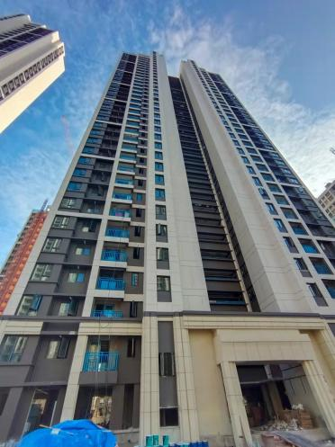1号楼 | 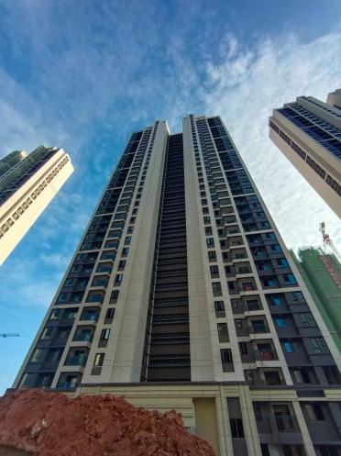2号楼 | 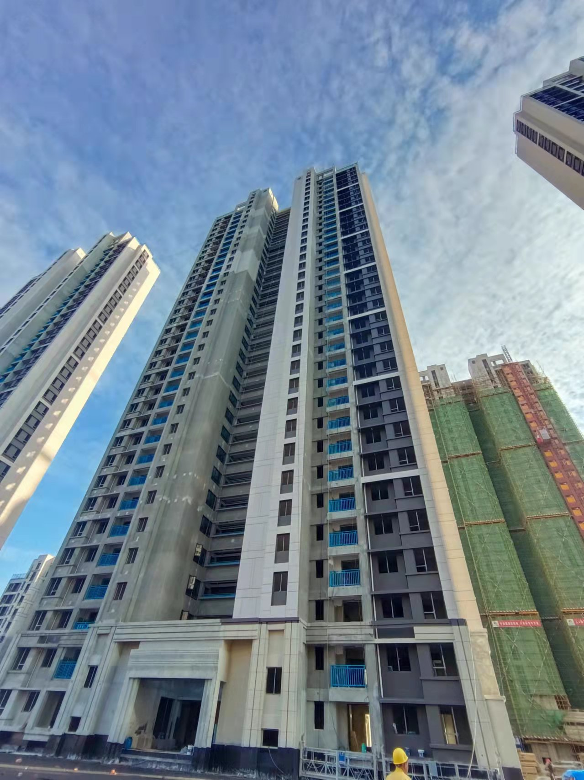3号楼 | 4号楼
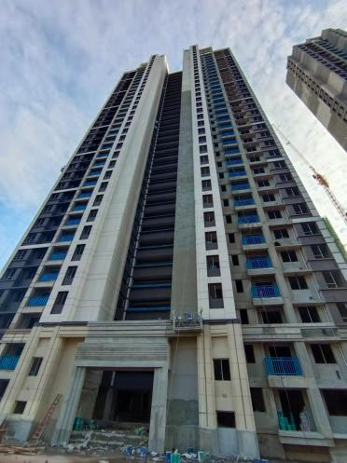5号楼 | 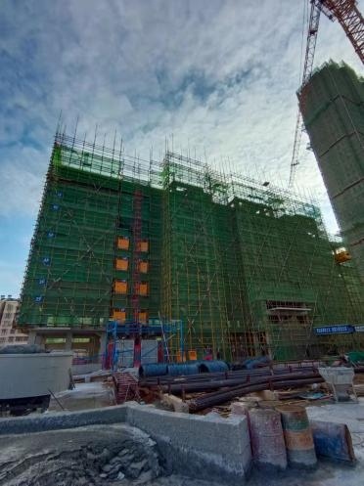S5商业、6号楼 | 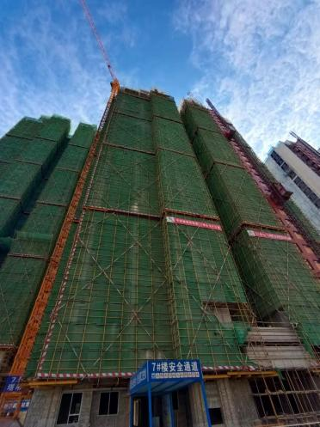7号楼 | 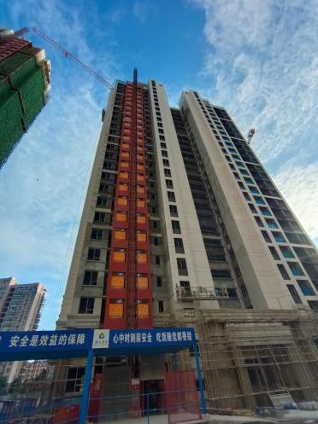9号楼

4印鉴使用情况
对于印鉴、证照的使用，项目公司人员按照监管协议规定，履行印鉴、证照使用流程，填写印鉴、证照使用登记表，康信君安监管人员了解用印事由，按事项对应审批流程经批复后方给予盖章。
2021年9月印鉴使用登记表
用印公司 | 用印日期 | 印章 | 用印事由 | 用印材料及份数 | 经办人
正舟 | 2021/9/1 | 公章 | 湖北福珍建筑工程有限公司 | 抵房协议书补充协议（4份） | 蒋逸凡
正舟 | 2021/9/1 | 公章 | 甲方：武汉正舟置业发展有限公司  乙方：湖北福珍建筑工程有限公司  丙方：武汉正楚置业发展有限公司 | 抵房协议书补充协议（7份） | 蒋逸凡
正舟 | 2021/9/2 | 公章、法人章 | 6号楼三方监管协议用印 | 武汉市新建商品房预售资金监管协议书(3份） | 侯家卉
正舟 | 2021/9/2 | 公章、法人章、财务、陈震 | 办理房易安账户简易版查询网银 | 1、单位开户申请书；2、营业执照；3、法人及其身份证明；4、中国建设银行对公操作服务申请书；5、中国建设银行对公综合服务协议；6中国建设银行对公网络服务协议；7、授权委托书；8、法人及代理人身份证复印件；9、安全使用企业网上银行通知书；10、中国建设银行企业网银主管激活确认单；（各1份） | 谢蒙
正舟 | 2021/9/7 | 公章、法人章、财务、陈震 | 办理房易安账户转账 | 1、房易安资金划转通知书；2、房易安转账通知书；3、申请人承诺（各5份） | 谢蒙
正舟 | 2021/9/8 | 公章 | 离职证明 | 离职证明（1份）卢树华 | 樊瑶
正舟 | 2021/9/13 | 公章 | 6号楼POS机办理资料用印 | 1、银联商务特约商户业务申请书；2、银联商务特约商户支付服务协议；3、营业执照复印件；4、法人身份证复印件；（各1份） | 徐杰
正舟 | 2021/9/13 | 公章 | 申请海绵城市设计专篇资料用印 | 汉口正荣府海绵城市设计专篇（4份） | 吴明
正舟 | 2021/9/13 | 公章 | 关于盘龙正荣府项目发鑫叶龙城承诺函的用印申请 | 承诺函用印（1份） | 周洁
正舟 | 2021/9/15 | 公章、法人章、监管户财务章 | 开立预售资金监管户 | 1、单位开户申请书；2、印鉴卡、3、开通网银防骗提示警示；4、基本存款账户信息；5、营业执照及法人身份证明；6、财务负责人身份证李佩、经办人身份证谢蒙；7、法定代表人授权委托书；8、单位客户受益人所有信息收集表；9、平安银行单位银行账户管理协议；10、新建商品房预售资金监管账户开立通知书；；（各2份） | 谢蒙
正舟 | 2021/9/16 | 公章 | 买方确认函（上海璧煜环境艺术设计事务所） | 买方确认函（3份） | 陈梦萍
正舟 | 2021/9/16 | 公章 | 买方确认函（上海澜道环境设计咨询有限公司） | 买方确认函（3份） | 陈梦萍
正舟 | 2021/9/16 | 公章 | 买方确认函（龙元建设集团股份有限公司） | 买方确认函（3份） | 陈梦萍
正舟 | 2021/9/16 | 公章 | 农民工工资专用账户资金管理三方协议用印 | 农民工工资专用账户资金管理三方协议（3份） | 周洁
正舟 | 2021/9/16 | 公章 | 塔式起重机验收资料用印 | 升降机验收记录（4号楼）3份 | 周洁
正舟 | 2021/9/17 | 公章 | 办理5、7、9、S3号楼预售许可证资料用印 | 1、项目基本情况表；2、关于工程款支付情况说明；3、授权委托书及身份证复印件；4、5、7、9、S3号楼栋概况表；5、商住项目汉口正荣府预售方案；6、本次申请商品房预售概况表；7、建设工程施工许可证和建设用地规划许可证复印件；8、土地证、营业执照他项权利证复印件；9、工程款支付及资金使用计划表；10、项目基本情况说明；11、武汉市非国有资金投资建设项目直接发包备案表；12、建设工程施工合同；13三方协议（3份）（其他各1份） | 侯家卉
正舟 | 2021/9/17 | 公章 | 办理8、10号楼预售许可证资料用印 | 1、项目基本情况表；2、关于工程款支付情况说明；3、授权委托书及身份证复印件；4、8#、10号楼栋概况表；5、商住项目汉口正荣府预售方案；6、本次申请商品房预售概况表；7、建设工程施工许可证和建设用地规划许可证复印件；8、土地证、营业执照他项权利证复印件；9、工程款支付及资金使用计划表；10、项目基本情况说明；11、武汉市非国有资金投资建设项目直接发包备案表；12、建设工程施工合同；13三方协议（3份）（其他各1份） | 侯家卉
正舟 | 2021/9/18 | 公章 | 项目挡土墙工程（武汉福佑伟业土石方工程有限公司） | 中标通知书（武汉盘龙正荣府项目挡土墙工程）（4份） | 蒋逸凡
正舟 | 2021/9/24 | 公章 | 平安银行开发待提前还款申请书用印 | 在岸贷款（融资）还款申请书0.2亿（1份） | 张韵
正舟 | 2021/9/27 | 合同章、法人章 | 项目挡土墙工程（武汉福佑伟业土石方工程有限公司） | 武汉盘龙正荣府项目 挡土墙工程施工合同（4份） | 蒋逸凡
正舟 | 2021/9/27 | 合同章、法人章 | 泛光照明（深圳市文业照明实业有限公司） | 武汉盘龙正荣府项目泛光照明工程施工合同（4份） | 蒋逸凡
正舟 | 2021/9/27 | 合同章、法人章 | 小市政排水管网（武汉福佑伟业土石方工程有限公司） | 武汉盘龙正荣府项目市政雨污管网工程施工合同（4份） | 蒋逸凡
正舟 | 2021/9/27 | 合同章、法人章 | 五金门锁（常州市南普万装饰材料有限公司） | 武汉盘龙正荣府项目室内五金及门锁采购合同（4份） | 蒋逸凡
正舟 | 2021/9/30 | 公章 | 地槽地基验收会议纪要用印 | 1、地基验槽会议纪要；2、7号楼主体验收会议纪要；3、人防钢筋地板验收会议纪要；4、3号楼、4号楼、S5号楼、S6号楼基础验收会议纪要；（各3份） | 周洁
正舟 | 2021/10/8 | 合同章、法人章 | 正荣（上海）科技服务有限公司中西部分公司 | 框架合作协议（4份） | 陆娇

本月证照章外带情况：
项目公司 | 外/借出日期 | 印鉴/证照名称 | 事由 | 外/借出至机构 | 经办部门 | 经办人
正舟 | 2021/9/2 | 公章、法人章、财务章、营业执照 | 办理网银业务 | 中国建设银行汉阳 | 财务部 | 谢蒙
正舟 | 2021/9/7 | 公章、法人章、财务章、营业执照 | 房易安转款 | 中国建设银行汉阳 | 财务部 | 谢蒙
正舟 | 2021/9/15 | 公章、法人章、财务章、营业执照 | 开立预售资金监管账户 | 中国建设银行汉阳 | 财务部 | 谢蒙

5合同签订情况
2021年9月项目公司新签订合同共计7份，合同签订情况详见下表：
2021年9月合同签订情况表
项目公司 | 对方单位 | 合同文件名称 | 合同内容 | 合同金额（元）
正舟 | 湖北福珍建筑工程有限公司 | 抵房协议书补充协议 | 甲方、乙方于[2019]年[8]月[27]日签署了合同编号为：zrwhgs-001-KFCB.03GCL.15QTL-2019-08-0002的《武汉正荣黄陂073项目土石方工程》（下称“业务合同”）根据业务合同约定甲方有应付款金额RMB[236158]元（人民币大写：[贰拾叁万陆仟壹佰伍拾捌元整]，以下简称“甲方应付款”）应支付给乙方。 | 236,158.00
正舟 | 甲方：武汉正舟置业发展有限公司  乙方：湖北福珍建筑工程有限公司  丙方：武汉正楚置业发展有限公司 | 抵房协议书补充协议 | 甲方、乙方于[2019]年[8]月[27]日签署了合同编号为：zrwhgs-001-KFCB.03GCL.15QTL-2019-08-0002的《武汉正荣黄陂073项目土石方工程》（以下合称“业务合同”），根据业务合同约定甲方有应付款金额RMB[584554]元（人民币大写：[伍拾捌万肆仟伍佰伍拾肆元整]，以下简称“甲方应付款”）应支付给乙方。乙方、丙方于[2019]年[11]月[21]日签署了合同编号为：zrwhgs-099-KFCB.03GCL.15QTL-2019-11-0001的《武汉正荣光谷东126项目土石方工程》（以下合称“业务合同”），根据业务合同约定丙方有应付款金额RMB[240000]元（人民币大写：[贰拾肆万元整]，以下简称“丙方应付款”）应支付给乙方。 | 584,554.00
正舟 | 武汉福佑伟业土石方工程有限公司 | 武汉盘龙正荣府项目 挡土墙工程施工合同 | 武汉盘龙正荣府项目挡土墙工程施工 | 1,214,536.26
正舟 | 深圳市文业照明实业有限公司 | 武汉盘龙正荣府项目泛光照明工程施工合同 | 本工程承包范围为武汉盘龙正荣府项目泛光照明工程施工图纸范围内的工程内容，承包人应当按施工图纸完成本工程配电箱后所有出线的灯具、管道、配线、控制系统等材料和设备的采购、安装、调试及保修等所有工作内容 | 559,960.45
正舟 | 武汉福佑伟业土石方工程有限公司 | 武汉盘龙正荣府项目市政雨污管网工程施工合同 | 本工程范围为[武汉盘龙正荣府项目]市政雨污管网工程，本工程包括：给排水总平图图中雨污水系统（含化粪池、管网、检查井、井盖、道路雨水篦子口等）； | 2,793,334.63
正舟 | 常州市南普万装饰材料有限公司 | 武汉盘龙正荣府项目室内五金及门锁采购合同 | 【武汉盘龙正荣府】项目室内门五金及门锁的供货。 | 1,465,652.80
正舟 | 正荣（上海）科技服务有限公司中西部分公司 | 框架合作协议 | 受托方对委托方项目提供全案销售代理服务包括但不限于以下服务：1）代理业务服务（2）分销业务服务（3）包销代理合作（4）广告策划服务（5）信息咨询及技术支持服务其他业务合作 | 签约金额2.98%

6 项目销售情况汇总表
截至2021年10月11日，汉口正荣府项目销售汇总表：
住宅 | 单位 | 累计 | 本期新增
房源套数 | 套 | 940 | 124
认购套数 | 套 | 431 | 59
签约套数 | 套 | 394 | 23
备案套数 | 套 | 354 | 7
房源面积 | ㎡ | 86,118.15 | 13232.78
认购面积 | ㎡ | 44,256.10 | 5945.72
签约面积 | ㎡ | 40,518.44 | 2286.64
备案面积 | ㎡ | 36,449.01 | 731.47
签约总额 | 元 | 518,969,562.00 | 28,039,102.00
回款总额 | 元 | 483,718,323.90 | 31,391,200.00

注：1、网签账户名、密码未移交共管，网签备案信息来源为项目公司提供的网签明细表；
2、房源套数及房源面积为汉口项目已取得商品房预售证的总套数及总面积,回款总额为银行收到销售回款金额。

7 项目竞品分析
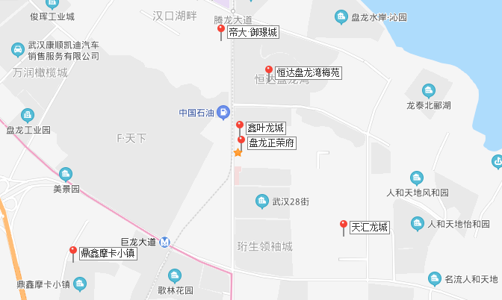

盘龙城板块，是离武汉中心城区较近的新城区之一，与汉口相邻，在武汉外环线和中环线之间，形成阳逻深水港、汉口火车站、武汉天河国际机场之间的一个“金三角”，是武汉重要的经济増长带。项目位于黄陂区盘龙城经济开发区盘龙大道以东、后湖大道以南，周边小区聚集，靠近F天下、天汇龙城、天纵颐景康城等项目，距离奥特莱斯、万达均大概1公里的距离，距离天汇龙城中学、盘龙城小学较近，周边基本的生活配套可以满足，生活便利。除已经通车的地铁2号线，盘龙城地铁8号线将沿巨龙大道设盘龙湖站，武汉地铁7号线，即前川线设站汤云海路，目前已经动工建设。距项目地均在1公里范围内。
序号 | 项目名称 | 项目简介 | 主力在售 | 面积分布（㎡） | 项目均价2021年9月 | 当前楼盘详情
1 | 鑫叶龙城 | 黄陂区盘龙城经济开发区盘龙大道41号附近，项目占地约73875.2平方米，建筑面积268067.59平方米，项目规划建设1690户。11栋高层住宅楼2栋商业楼 | 毛坯高层 | 待定 | 待定 | 总房源1809套，非住宅60套，住宅可售1690，当前已售0套
2 | 恒达盘龙湾梅苑 | 黄陂区盘龙城盘龙大道与腾龙大道交汇处，项目占地约130000平方米，建筑面积约430000平方米，项目共规划29栋，10栋高层，19栋洋房 | 毛坯高层洋房 | 104-142㎡ | 均价10433元/㎡ | 总房源2273套，非住宅167套，住宅可售1066，8月已售982套，当前已售1024套,9月去化36套
3 | 帝大·御璟城 | 武汉市黄陂区经济开发区巨龙大道196号，项目占地约280000平方米，建筑面积约1000000平方米，项目共规划54栋，13栋小高层，41栋高层 | 精装高层 | 91-125㎡ | 均价12664元/㎡ | 总房源3287套，非住宅324套，住宅可售2394，8月已1265套，当前已售1306套，9月去化41套
4 | 天汇龙城 | 黄陂区盘龙城巨龙大道90号项目占地约130000平方米，建筑面积约430000平方米，项目共规划29栋，10栋高层，19栋洋房 | 毛坯高层 | 86-138㎡ | 均价10400元/㎡ | 总房源1186套，非住宅94套，住宅可售782，8月已售259套，当前已售300套，9月去化41套
注：以上数据来源武汉住房保障和房屋管理局

8 资金情况

8.1 资金使用汇总表（2021年9月）
序号 | 成本项目 | 本月付款（元） | 入场后累计已支付（元） | 备注
1 | 土地费 | 0.00 | 0.00
2 | 前期费 | 0.00 | 801,976.06
3 | 建筑工程费 | 16,962,668.46 | 93,663,438.81
4 | 开发间接费 | 0.00 | 113,030.59
5 | 财务费用 | 11,432,803.26 | 154,390,313.64
6 | 税费 | 1,424,869.19 | 18,598,764.50
7 | 管理费 | 61,021,458.03 | 166,184,726.09
8 | 营销费用 | 361,127.64 | 19,326,670.83
9 | 往来款 | 280,870,000.00 | 2,360,546,264.22
10 | 收费退缴 | 0.00 | 1,813,328.91
总计 |  | 372,072,926.58 | 2,815,438,513.65

8.2资金流出情况
2021年9月监管范围内资金流出额共计372,072,926.58元。
2021年9月资金流出明细表
项目公司 | 收款日期 | 付款方 | 资金用途 | 金额（元） | 收款行 | 用款类型
正舟 | 2021/9/1 | 平安银行归还开发贷本金 | 对公信贷-DPS系统间往来 | 30,000,000.00 | 平安0073 | 往来款
正锦 | 2021/9/2 | 招商银行 | 网银汇款手续费 | 507.40 | 招商银行0902 | 财务费用
正锦 | 2021/9/2 | 招商银行 | 网上银行服务费 | 50.00 | 招商银行0902 | 财务费用
正锦 | 2021/9/2 | 正舟招商0301准备支付工程款 | 往来借款 | 8,000,000.00 | 招商银行0902 | 往来款
正舟 | 2021/9/2 | 国网湖北省电力有限公司 | 电费 | 57,364.81 | 工商银行0232 | 管理费
正舟 | 2021/9/3 | 招商银行 | 手续费 | 50.00 | 招商银行0301 | 财务费用
正舟 | 2021/9/3 | 武汉黄陂凯迪水务有限公司 | 建筑工程费 | 6,500,000.00 | 招商银行0301 | 建筑工程费
正舟 | 2021/9/3 | 上海三菱电梯有限公司 | 建筑工程费 | 211,112.00 | 招商银行0301 | 建筑工程费
正舟 | 2021/9/4 | 待报解预算收入-TIPS税款 | 代理国库税收收缴 | 40,328.14 | 工商银行0232 | 管理费
正舟 | 2021/9/7 | 中国工商银行汉阳分行 | 余额变动提醒手续费 | 30.00 | 工商银行0232 | 财务费用
正舟 | 2021/9/7 | 叶剑雄 | 报销款 | 2,543.00 | 工商银行0232 | 管理费
正舟 | 2021/9/7 | 汤慧 | 报销款 | 429.00 | 工商银行0232 | 管理费
正舟 | 2021/9/7 | 张韵 | 报销款 | 458.58 | 工商银行0232 | 管理费
正舟 | 2021/9/7 | 李睿 | 报销款 | 900.00 | 工商银行0232 | 管理费
正舟 | 2021/9/7 | 张韵 | 报销款 | 4,258.00 | 工商银行0232 | 管理费
正舟 | 2021/9/7 | 胡浩 | 报销款 | 1,790.00 | 工商银行0232 | 管理费
正舟 | 2021/9/7 | 胡浩 | 报销款 | 7,160.00 | 工商银行0232 | 管理费
正舟 | 2021/9/8 | 建正荣地产控股有限公司 | 归还存量资金 | 30,000,000.00 | 建行0728 | 管理费
正舟 | 2021/9/8 | 建正荣地产控股有限公司 | 归还存量资金 | 30,000,000.00 | 建行0728 | 管理费
正舟 | 2021/9/10 | 8月工资 | 工资 | 492,220.54 | 招商银行0301 | 管理费
正舟 | 2021/9/10 | 正荣地产控股股份有限公司 | 往来还款 | 40,000,000.00 | 建行0728 | 往来款
正舟 | 2021/9/14 | 待报解预算收入-TIPS税款 | 代理国库税收收缴 | 439,008.25 | 工商银行0232 | 税费
正舟 | 2021/9/14 | 待报解预算收入-TIPS税款 | 代理国库税收收缴 | 2,992.60 | 工商银行0232 | 税费
正舟 | 2021/9/14 | 待报解预算收入-TIPS税款 | 代理国库税收收缴 | 927,715.54 | 工商银行0232 | 税费
正舟 | 2021/9/14 | 周洁 | 报销款 | 699.00 | 工商银行0232 | 管理费
正舟 | 2021/9/14 | 黄吉康 | 报销款 | 5,500.00 | 工商银行0232 | 管理费
正舟 | 2021/9/14 | 汤慧 | 报销款 | 14,382.00 | 工商银行0232 | 管理费
正舟 | 2021/9/14 | 张韵 | 报销款 | 2,793.00 | 工商银行0232 | 管理费
正舟 | 2021/9/14 | 陈善奎 | 报销款 | 9,267.00 | 工商银行0232 | 管理费
正舟 | 2021/9/14 | 喻宝田 | 报销款 | 2,340.00 | 工商银行0232 | 管理费
正舟 | 2021/9/14 | 赵程 | 报销款 | 629.00 | 工商银行0232 | 管理费
正舟 | 2021/9/14 | 谢蒙 | 报销款 | 279.00 | 工商银行0232 | 管理费
正舟 | 2021/9/14 | 高超 | 报销款 | 5,399.00 | 工商银行0232 | 管理费
正舟 | 2021/9/14 | 李璇 | 报销款 | 1,075.00 | 工商银行0232 | 管理费
正舟 | 2021/9/14 | 程奕博 | 报销款 | 5,399.00 | 工商银行0232 | 管理费
正舟 | 2021/9/14 | 正荣地产控股股份有限公司 | 往来还款 | 100,000,000.00 | 建行0728 | 往来款
正锦 | 2021/9/17 | 武汉正楚置业发展有限公司0073 | 往来款 | 8,000,000.00 | 招商银行0902 | 往来款
正舟 | 2021/9/21 | 平安银行对公信贷-DPS系统间往来 | 开发贷利息 | 10053600 | 平安0073 | 财务费用
正舟 | 2021/9/21 | 平安银行对公信贷-DPS系统间往来 | 开发贷利息 | 1376933.33 | 平安0073 | 财务费用
正舟 | 2021/9/21 | 中国建设银行 | 手续费 | 20.00 | 建行0728 | 财务费用
正舟 | 2021/9/21 | 中国建设银行 | 手续费 | 1.00 | 建行0728 | 财务费用
正舟 | 2021/9/21 | 中国建设银行 | 手续费 | 2.00 | 建行0728 | 财务费用
正舟 | 2021/9/21 | 中国建设银行 | 手续费 | 800.00 | 建行0728 | 财务费用
正舟 | 2021/9/21 | 中国建设银行 | 手续费 | 263.19 | 建行0728 | 财务费用
正舟 | 2021/9/23 | 张韵 | 报销款 | 2,631.00 | 工商银行0232 | 管理费
正舟 | 2021/9/23 | 胡浩 | 报销款 | 1,703.00 | 工商银行0232 | 管理费
正舟 | 2021/9/23 | 张小街 | 报销款 | 5,500.00 | 工商银行0232 | 管理费
正舟 | 2021/9/23 | 曾遥 | 报销款 | 5,500.00 | 工商银行0232 | 管理费
正舟 | 2021/9/23 | 上海圆迈贸易有限公司 | 采购费 | 3,599.00 | 工商银行0232 | 管理费
正舟 | 2021/9/23 | 新余友仁人力资源有限公司 | 外包服务费 | 143,461.16 | 工商银行0232 | 管理费
正舟 | 2021/9/23 | 彭佳梦 | 部门经费报销 | 3,000.00 | 工商银行0232 | 管理费
正锦 | 2021/9/24 | 武汉正舟置业发展有限公司 | 往来款 | 3,000,000.00 | 招商银行0902 | 往来款
正舟 | 2021/9/24 | 罗丹 | 公务借款 | 50,000.00 | 工商银行0232 | 管理费
正舟 | 2021/9/25 | 工商银行 | 跨行汇款手续费 | 18.00 | 工商银行0232 | 管理费
正舟 | 2021/9/25 | 工商银行 | 跨行快汇手续费 | 234.00 | 工商银行0232 | 管理费
正舟 | 2021/9/26 | 杜顺 | 报销款 | 1,381.00 | 工商银行0232 | 管理费
正舟 | 2021/9/26 | 陈晶 | 报销款 | 5,298.70 | 工商银行0232 | 管理费
正舟 | 2021/9/26 | 罗丹 | 报销款 | 4,552.50 | 工商银行0232 | 管理费
正舟 | 2021/9/26 | 赵程 | 报销款 | 3,478.00 | 工商银行0232 | 管理费
正舟 | 2021/9/26 | 杨琦 | 报销款 | 33.00 | 工商银行0232 | 管理费
正舟 | 2021/9/26 | 樊瑶 | 报销款 | 3,043.00 | 工商银行0232 | 管理费
正舟 | 2021/9/26 | 李香君 | 报销款 | 1,028.00 | 工商银行0232 | 管理费
正锦 | 2021/9/27 | 正荣正创（武汉）置业发展有限公司 | 往来款 | 6,000,000.00 | 招商银行0902 | 往来款
正舟 | 2021/9/27 | 武汉德美印刷有限公司 | 印刷费 | 35,970.16 | 工商银行0232 | 营销费用
正舟 | 2021/9/27 | 武汉贝壳房地产经纪有限公司 | 佣金 | 24,371.96 | 工商银行0232 | 营销费用
正舟 | 2021/9/27 | 武汉贝壳房地产经纪有限公司 | 佣金 | 79,238.08 | 工商银行0232 | 营销费用
正舟 | 2021/9/27 | 武汉中桢广告有限公司 | 广告制作费 | 19,800.00 | 工商银行0232 | 营销费用
正舟 | 2021/9/27 | 武汉市钰和科技有限公司 | 复印机租金 | 1,800.00 | 工商银行0232 | 营销费用
正舟 | 2021/9/27 | 武汉贝壳房地产经纪有限公司 | 佣金 | 49,090.98 | 工商银行0232 | 营销费用
正舟 | 2021/9/27 | 武汉融辰翔广告传媒有限公司 | 活动服务费 | 1,633.46 | 工商银行0232 | 营销费用
正舟 | 2021/9/27 | 武汉旭日互动文化传播有限公司 | 活动服务费 | 10,310.00 | 工商银行0232 | 营销费用
正舟 | 2021/9/27 | 武汉中桢广告有限公司 | 广告制作费 | 19,940.00 | 工商银行0232 | 营销费用
正舟 | 2021/9/27 | 武汉旭日互动文化传播有限公司 | 活动服务费 | 10,600.00 | 工商银行0232 | 营销费用
正舟 | 2021/9/27 | 武汉丰成和广告有限公司 | 派单服务费 | 87,510.00 | 工商银行0232 | 营销费用
正舟 | 2021/9/27 | 中国邮政速递物流股份有限公司武汉市分公司 | 快递费 | 43.00 | 工商银行0232 | 营销费用
正舟 | 2021/9/27 | 武汉旭日互动文化传播有限公司 | 活动服务费 | 11,820.00 | 工商银行0232 | 营销费用
正舟 | 2021/9/27 | 武汉显扬广告有限公司 | 广告制作费 | 9,000.00 | 工商银行0232 | 营销费用
正舟 | 2021/9/27 | 武汉正锦企业管理咨询有限公司 | 往来借款 | 5,000,000.00 | 建行0728 | 往来款
正舟 | 2021/9/27 | 对公信贷-DPS系统间往来 | 开发贷本金 | 20,000,000.00 | 平安0073 | 往来款
正锦 | 2021/9/28 | 正荣正创（武汉）置业发展有限公司 | 往来款 | 2,380,000.00 | 招商银行0902 | 往来款
正锦 | 2021/9/28 | 武汉正舟置业发展有限公司 | 往来款 | 1,200,000.00 | 招商银行0902 | 往来款
正舟 | 2021/9/28 | 往来款 | 往来借款 | 800,000.00 | 招商银行0301 | 往来款
正舟 | 2021/9/28 | 武汉正锦企业管理咨询有限公司 | 往来款 | 2,580,000.00 | 工商银行0232 | 往来款
正舟 | 2021/9/28 | 汤慧 | 报销款 | 11,300.00 | 工商银行0232 | 管理费
正舟 | 2021/9/28 | 上海正智电子商务有限公司 | 员工福利费 | 900.00 | 工商银行0232 | 管理费
正舟 | 2021/9/28 | 上海正智电子商务有限公司 | 员工福利费 | 2,400.00 | 工商银行0232 | 管理费
正舟 | 2021/9/28 | 上海正智电子商务有限公司 | 员工福利费 | 44,275.00 | 工商银行0232 | 管理费
正舟 | 2021/9/28 | 张韵 | 报销款 | 1,870.00 | 工商银行0232 | 管理费
正锦 | 2021/9/30 | 武汉正舟置业发展有限公司 | 往来款 | 2,910,000.00 | 招商银行0902 | 往来款
正舟 | 2021/9/30 | 武汉正荣正升置业有限公司 | 工抵房 | 5,367,537.00 | 建行0728 | 建筑工程费
正舟 | 2021/9/30 | 龙元建设集团股份有限公司 | 工程款 | 1,384,019.46 | 建行0728 | 建筑工程费
正舟 | 2021/9/30 | 龙元建设集团股份有限公司 | 工程款 | 3,500,000.00 | 建行0728 | 建筑工程费
正舟 | 2021/10/1 | 招商银行 | 手续费 | 135.00 | 招商银行0301 | 财务费用
正舟 | 2021/10/1 | 国库税收收缴 | 税费 | 55,152.80 | 工商银行0232 | 税费
正舟 | 2021/10/1 | 招商银行 | 手续费 | 50.00 | 招商银行0301 | 财务费用
正锦 | 2021/10/2 | 招商银行 | 手续费 | 281.34 | 招商银行0902 | 财务费用
正锦 | 2021/10/2 | 招商银行 | 手续费 | 50.00 | 招商银行0902 | 财务费用
正舟 | 2021/10/7 | 中国工商银行汉阳分行 | 手续费 | 30 | 工商银行0232 | 财务费用
正舟 | 2021/10/8 | 国网湖北省电力有限公司 | 电费 | 52,307.85 | 工商银行0232 | 管理费
正舟 | 2021/10/9 | 罗丹 | 报销款 | 1,455.75 | 工商银行0232 | 管理费
正舟 | 2021/10/9 | 李璇 | 报销款 | 4,260.00 | 工商银行0232 | 管理费
正舟 | 2021/10/9 | 李睿 | 报销款 | 1,621.00 | 工商银行0232 | 管理费
正舟 | 2021/10/9 | 毛峰 | 报销款 | 5,550.00 | 工商银行0232 | 管理费
正舟 | 2021/10/9 | 李璇 | 报销款 | 5,844.00 | 工商银行0232 | 管理费
正舟 | 2021/10/9 | 武汉正锦企业管理咨询有限公司 | 往来还款 | 5,500,000.00 | 建行0728 | 往来款
正锦 | 2021/10/9 | 正荣正创（武汉）置业发展有限公司 | 往来还款 | 5,500,000.00 | 招商银行0902 | 往来款
正舟 | 2021/10/9 | 正荣地产控股股份有限公司 | 存量资金往来还款 | 40,000,000.00 | 建行0728 | 往来款
合计 |  |  |  | 372,072,926.58

2021年9月商票支付情况
出票人 | 票据号码 | 票据种类 | 开票银行 | 票据金额（元） | 出票日期 | 票据到期日 | 收票单位
武汉正舟置业发展有限公司 | 210252100040920210903018971845 | 商承 | 工商银行汉阳支行 | 392,145.67 | 2021/9/30 | 2021/11/30 | 武汉星达辉煌装饰工程有限公司
武汉正舟置业发展有限公司 | 210252100040920210930044431825 | 商承 | 工商银行汉阳支行 | 407,595.75 | 2021/9/30 | 2021/12/30 | 上海东方雨虹防水工程有限公司
武汉正舟置业发展有限公司 | 210252100040920210930044431850 | 商承 | 工商银行汉阳支行 | 574,400.32 | 2021/9/30 | 2022/3/30 | 武汉星达辉煌装饰工程有限公司
武汉正舟置业发展有限公司 | 210252100040920210930044432131 | 商承 | 工商银行汉阳支行 | 385,063.47 | 2021/9/30 | 2022/3/30 | 武汉星达辉煌装饰工程有限公司
武汉正舟置业发展有限公司 | 210252100040920210930044431868 | 商承 | 工商银行汉阳支行 | 292,798.93 | 2021/9/30 | 2022/3/30 | 湖北天兆智能消防工程有限公司
武汉正舟置业发展有限公司 | 210252100040920210930045099500 | 商承 | 工商银行汉阳支行 | 100,000.00 | 2021/9/30 | 2022-01-30 | 龙元建设集团股份有限公司
武汉正舟置业发展有限公司 | 210252100040920210930045099606 | 商承 | 工商银行汉阳支行 | 150,000.00 | 2021/9/30 | 2022-01-30 | 龙元建设集团股份有限公司
武汉正舟置业发展有限公司 | 210252100040920210930045099583 | 商承 | 工商银行汉阳支行 | 200,000.00 | 2021/9/30 | 2022-01-30 | 龙元建设集团股份有限公司
武汉正舟置业发展有限公司 | 210252100040920210930045099575 | 商承 | 工商银行汉阳支行 | 300,000.00 | 2021/9/30 | 2022-01-30 | 龙元建设集团股份有限公司
武汉正舟置业发展有限公司 | 210252100040920210930045099479 | 商承 | 工商银行汉阳支行 | 300,000.00 | 2021/9/30 | 2022-01-30 | 龙元建设集团股份有限公司
武汉正舟置业发展有限公司 | 210252100040920210930045099743 | 商承 | 工商银行汉阳支行 | 700,000.00 | 2021/9/30 | 2022-01-30 | 龙元建设集团股份有限公司
武汉正舟置业发展有限公司 | 210252100040920210930045099760 | 商承 | 工商银行汉阳支行 | 700,000.00 | 2021/9/30 | 2022-01-30 | 龙元建设集团股份有限公司
武汉正舟置业发展有限公司 | 210252100040920210930045099702 | 商承 | 工商银行汉阳支行 | 800,000.00 | 2021/9/30 | 2022-01-30 | 龙元建设集团股份有限公司
武汉正舟置业发展有限公司 | 210252100040920210930045099698 | 商承 | 工商银行汉阳支行 | 500,000.00 | 2021/9/30 | 2022-01-30 | 龙元建设集团股份有限公司
武汉正舟置业发展有限公司 | 210252100040920210930045099727 | 商承 | 工商银行汉阳支行 | 500,000.00 | 2021/9/30 | 2022-01-30 | 龙元建设集团股份有限公司
武汉正舟置业发展有限公司 | 210252100040920210930045099518 | 商承 | 工商银行汉阳支行 | 500,000.00 | 2021/9/30 | 2022-01-30 | 龙元建设集团股份有限公司
武汉正舟置业发展有限公司 | 210252100040920210930045099526 | 商承 | 工商银行汉阳支行 | 500,000.00 | 2021/9/30 | 2022-01-30 | 龙元建设集团股份有限公司
武汉正舟置业发展有限公司 | 210252100040920210930045099591 | 商承 | 工商银行汉阳支行 | 500,000.00 | 2021/9/30 | 2022-01-30 | 龙元建设集团股份有限公司
武汉正舟置业发展有限公司 | 210252100040920210930045099735 | 商承 | 工商银行汉阳支行 | 500,000.00 | 2021/9/30 | 2022-01-30 | 龙元建设集团股份有限公司
武汉正舟置业发展有限公司 | 210252100040920210930045099495 | 商承 | 工商银行汉阳支行 | 500,000.00 | 2021/9/30 | 2022-01-30 | 龙元建设集团股份有限公司
武汉正舟置业发展有限公司 | 210252100040920210930045099542 | 商承 | 工商银行汉阳支行 | 1,000,000.00 | 2021/9/30 | 2022-01-30 | 龙元建设集团股份有限公司
武汉正舟置业发展有限公司 | 210252100040920210930045099751 | 商承 | 工商银行汉阳支行 | 1,000,000.00 | 2021/9/30 | 2022-01-30 | 龙元建设集团股份有限公司
武汉正舟置业发展有限公司 | 210252100040920210930045099719 | 商承 | 工商银行汉阳支行 | 1,000,000.00 | 2021/9/30 | 2022-01-30 | 龙元建设集团股份有限公司
武汉正舟置业发展有限公司 | 210252100040920210930045099462 | 商承 | 工商银行汉阳支行 | 1,000,000.00 | 2021/9/30 | 2022-01-30 | 龙元建设集团股份有限公司
武汉正舟置业发展有限公司 | 210252100040920210930045099534 | 商承 | 工商银行汉阳支行 | 1,000,000.00 | 2021/9/30 | 2022-01-30 | 龙元建设集团股份有限公司
武汉正舟置业发展有限公司 | 210252100040920210930045125638 | 商承 | 工商银行汉阳支行 | 1,000,000.00 | 2021/9/30 | 2022-01-30 | 龙元建设集团股份有限公司

2021年9月账内互转表

项目公司 | 事由 | 付款行 | 收款行 | 金额（元） | 申请日期
正舟 | 房易安存量转出 | 建行0763 | 建行0728 | 30,000,000.00 | 2021/9/8
正舟 | 房易安存量转出 | 建行0763 | 建行0728 | 30,000,000.00 | 2021/9/9
正舟 | 账内互转 | 建行0763 | 建行0728 | 40,000,000.00 | 2021/9/10
正舟 | 提取非重点监管资金 | 平安监管0058 | 平安0073 | 3,630,000.00 | 2021/9/13
正舟 | 提取非重点监管资金 | 平安监管0044 | 平安0073 | 4,760,000.00 | 2021/9/13
正舟 | 补充小额 | 建行0728 | 工商银行0232 | 1,000,000.00 | 2021/9/14
正舟 | 账内互转 | 建行0763 | 建行0728 | 100,000,000.00 | 2021/9/14
正舟 | 提取非重点监管资金 | 平安监管0044 | 平安0073 | 4,420,000.00 | 2021/9/17
正舟 | 提取非重点监管资金 | 平安监管0058 | 平安0073 | 8,380,000.00 | 2021/9/18
正舟 | 转监管 | 工商银行0232 | 平安监管60019 | 370,000.00 | 2021/9/24
正舟 | 提取非重点监管资金 | 平安监管3957 | 平安0073 | 3,280,000.00 | 2021/9/24
正舟 | 账内互转 | 建行0728 | 工商银行0232 | 50,000.00 | 2021/9/30
正舟 | 补充小额 | 建行0728 | 工商银行0232 | 1,600,000.00 | 2021/10/7
正舟 | 账户互转 | 建行0763 | 建行0728 | 40,000,000.00 | 2021/10/8
正舟 | 转监管 | 建行0728 | 平安监管30019 | 370,000.00 | 2021/10/9
正舟 | 转监管 | 建行0728 | 平安监管30019 | 341,575.00 | 2021/10/9
正舟 | 8月工资 | 建行0728 | 招商银行0301 | 410,000.00 | 2021/10/9
正舟 | 往来来 | 工商银行0232 | 平安0073 | 3,500,000.00 | 2021/3/31

8.3 资金流入情况
2021年9月监管范围内各类资金流入共计330,184,125.38元，其中销售回款流入31,391,200.00元，其他资金流入额298,792,925.38元。
8.3.1其他资金流入明细
2021年9月其它资金流入明细表
项目公司 | 收款日期 | 付款方 | 资金用途 | 金额（元） | 收款行
正锦 | 2021/9/2 | 正荣正创（武汉）置业发展有限公司 | 往来款 | 8,000,000.00 | 招商银行0902
正舟 | 2021/9/2 | 武汉正锦企业管理咨询有限公司 | 往来款 | 8,000,000.00 | 招商银行0301
正舟 | 2021/9/6 | 正荣地产控股股份有限公司 | 往来款 | 100,000,000.00 | 建行0763
正舟 | 2021/9/10 | 正荣地产控股股份有限公司 | 往来款 | 100,000,000.00 | 建行0763
正舟 | 2021/9/17 | 正荣正创（武汉）置业发展有限公司 | 往来款 | 12,000,000.00 | 招商银行0902
正舟 | 2021/9/17 | 武汉正锦企业管理咨询有限公司 | 往来款 | 8,000,000.00 | 平安0073
正舟 | 2021/9/21 | 银行结息 | 利息 | 383.91 | 招商银行0902
正舟 | 2021/9/21 | 银行结息 | 利息 | 17,619.63 | 平安监管60019
正舟 | 2021/9/21 | 银行结息 | 利息 | 22,235.72 | 平安监管0044
正舟 | 2021/9/21 | 银行结息 | 利息 | 10,177.05 | 平安监管3957
正舟 | 2021/9/21 | 银行结息 | 利息 | 205.93 | 平安1287
正舟 | 2021/9/21 | 银行结息 | 利息 | 217.47 | 招商银行0301
正舟 | 2021/9/21 | 银行结息 | 利息 | 16,834.14 | 平安监管0058
正舟 | 2021/9/21 | 银行结息 | 利息 | 8,159.18 | 平安0073
正舟 | 2021/9/21 | 银行结息 | 利息 | 5,737.29 | 建行0728
正舟 | 2021/9/21 | 银行结息 | 利息 | 10,583.33 | 建行0728
正舟 | 2021/9/21 | 银行结息 | 利息 | 771.41 | 工商银行0232
正舟 | 2021/9/24 | 武汉正锦企业管理咨询有限公司 | 往来款 | 3,000,000.00 | 工商银行0232
正舟 | 2021/9/27 | 武汉正舟置业发展有限公司 | 往来款 | 5,000,000.00 | 招商银行0902
正舟 | 2021/9/28 | 武汉正舟置业发展有限公司 | 往来款 | 2,580,000.00 | 招商银行0902
正舟 | 2021/9/28 | 正荣正创（武汉）置业发展有限公司 | 往来款 | 800,000.00 | 招商银行0902
正锦 | 2021/9/30 | 正荣正创（武汉）置业发展有限公司 | 往来款 | 2,910,000.00 | 招商银行0902
正舟 | 2021/9/30 | 武汉正锦企业管理咨询有限公司 | 往来款 | 2,910,000.00 | 建行0728
正舟 | 2021/9/30 | 正荣地产控股股份有限公司 | 往来款 | 40,000,000.00 | 建行0763
正舟 | 2021/10/9 | 归还借款正楚转入 | 往来款 | 5,500,000.00 | 招商银行0902
正舟 | 2021/10/11 | POS机收款 | 其他 | 0.32 | 建行0728
合计 |  |  |  | 298,792,925.38

8.3.2销售资金流入明细
2021年9月销售资金流入明细表
项目公司 | 收款日期 | 付款方 | 资金用途 | 金额（元） | 收款行
正舟 | 2021/9/1 | POS机收款 | 销售款 | 645,822.00 | 建行0728
正舟 | 2021/9/1 | 龚潇 | 销售款 | 1,000,000.00 | 平安监管0044
正舟 | 2021/9/2 | POS机收款 | 销售款 | 1,049,980.00 | 建行0728
正舟 | 2021/9/3 | POS机收款 | 销售款 | 339,980.00 | 建行0728
正舟 | 2021/9/4 | 万启明 | 销售款 | 20,000.00 | 建行0728
正舟 | 2021/9/6 | 朱三一 | 销售款 | 20,000.00 | 建行0728
正舟 | 2021/9/9 | 韩冬梅 | 销售款 | 80,000.00 | 建行0728
正舟 | 2021/9/10 | POS机收款 | 销售款 | 159,980.00 | 建行0728
正舟 | 2021/9/10 | 杨梦遥 | 销售款 | 20,000.00 | 建行0728
正舟 | 2021/9/11 | 陈子凡 | 销售款 | 20,000.00 | 建行0728
正舟 | 2021/9/12 | 梁彪 | 销售款 | 230,000.00 | 建行0728
正舟 | 2021/9/12 | 朱三一 | 销售款 | 350,000.00 | 建行0728
正舟 | 2021/9/12 | 杨梦遥 | 销售款 | 20,000.00 | 建行0728
正舟 | 2021/9/13 | POS机收款 | 销售款 | 506,618.00 | 建行0728
正舟 | 2021/9/13 | POS机收款 | 销售款 | 283,848.00 | 建行0728
正舟 | 2021/9/14 | 杨梦遥 | 销售款 | 20,000.00 | 建行0728
正舟 | 2021/9/15 | POS机收款 | 销售款 | 437,814.00 | 建行0728
正舟 | 2021/9/17 | POS机收款 | 销售款 | 99,980.00 | 建行0728
正舟 | 2021/9/18 | 闵强 | 销售款 | 360,000.00 | 平安监管0058
正舟 | 2021/9/18 | POS机收款 | 销售款 | 891,624.00 | 建行0728
正舟 | 2021/9/19 | 客户按揭放款 | 销售款 | 1,650,000.00 | 平安监管60019
正舟 | 2021/9/19 | 朱琳 | 销售款 | 20,000.00 | 建行0728
正舟 | 2021/9/21 | 熊宝香 | 销售款 | 20,000.00 | 建行0728
正舟 | 2021/9/21 | 陈子凡 | 销售款 | 20,000.00 | 建行0728
正舟 | 2021/9/21 | 朱琳 | 销售款 | 20,000.00 | 建行0728
正舟 | 2021/9/21 | 朱琳 | 销售款 | 20,000.00 | 建行0728
正舟 | 2021/9/22 | 客户按揭放款 | 销售款 | 500,000.00 | 平安监管0058
正舟 | 2021/9/22 | POS机收款 | 销售款 | 39,940.00 | 建行0728
正舟 | 2021/9/22 | POS机收款 | 销售款 | 49,980.00 | 建行0728
正舟 | 2021/9/22 | POS机收款 | 销售款 | 349,980.00 | 建行0728
正舟 | 2021/9/22 | POS机收款 | 销售款 | 19,980.00 | 建行0728
正舟 | 2021/9/22 | 陈子凡 | 销售款 | 20,000.00 | 建行0728
正舟 | 2021/9/23 | POS机收款 | 销售款 | 321,555.00 | 建行0728
正舟 | 2021/9/23 | 莫金超 | 销售款 | 100,000.00 | 建行0728
正舟 | 2021/9/24 | 熊宝香 | 销售款 | 50,000.00 | 建行0728
正舟 | 2021/9/25 | 黄安心 | 销售款 | 338,979.00 | 建行0728
正舟 | 2021/9/25 | 熊宝香 | 销售款 | 50,000.00 | 建行0728
正舟 | 2021/9/26 | POS机收款 | 销售款 | 476,454.00 | 建行0728
正舟 | 2021/9/26 | POS机收款 | 销售款 | 330,969.00 | 建行0728
正舟 | 2021/9/27 | POS机收款 | 销售款 | 399,980.00 | 建行0728
正舟 | 2021/9/27 | 杨梦遥 | 销售款 | 20,000.00 | 建行0728
正舟 | 2021/9/28 | POS机收款 | 销售款 | 249,940.00 | 建行0728
正舟 | 2021/9/28 | 武汉正锦企业管理咨询有限公司 | 销售款 | 1,200,000.00 | 建行0728
正舟 | 2021/9/29 | POS机收款 | 销售款 | 1,497,975.00 | 建行0728
正舟 | 2021/9/29 | 张锐 | 销售款 | 200,000.00 | 建行0728
正舟 | 2021/9/30 | 客户按揭放款 | 销售款 | 910,000.00 | 平安监管0044
正舟 | 2021/9/30 | 徐凯 | 销售款 | 900,000.00 | 平安监管0044
正舟 | 2021/9/30 | 杨鹏 | 销售款 | 1,000,000.00 | 平安监管0058
正舟 | 2021/9/30 | 张锐 | 销售款 | 278,651.00 | 建行0728
正舟 | 2021/9/30 | POS机收款 | 销售款 | 397,714.00 | 建行0728
正舟 | 2021/9/30 | 陈扬 | 销售款 | 50,000.00 | 建行0728
正舟 | 2021/9/30 | 陈扬 | 销售款 | 50,000.00 | 建行0728
正舟 | 2021/9/30 | 陈扬 | 销售款 | 20,000.00 | 建行0728
正舟 | 2021/10/1 | 祁慧娟 | 销售款 | 20,000.00 | 建行0728
正舟 | 2021/10/1 | 吴福凯 | 销售款 | 20,000.00 | 建行0728
正舟 | 2021/10/2 | 吴平 | 销售款 | 20,000.00 | 建行0728
正舟 | 2021/10/2 | 朱琳 | 销售款 | 20,000.00 | 建行0728
正舟 | 2021/10/2 | 蔡玲 | 销售款 | 20,000.00 | 建行0728
正舟 | 2021/10/2 | 朱琳 | 销售款 | 67,607.00 | 建行0728
正舟 | 2021/10/2 | 陈洋 | 销售款 | 20,000.00 | 建行0728
正舟 | 2021/10/2 | 朱琳 | 销售款 | 20,000.00 | 建行0728
正舟 | 2021/10/3 | 陈显锋 | 销售款 | 30,000.00 | 建行0728
正舟 | 2021/10/3 | 孙亚齐 | 销售款 | 20,000.00 | 建行0728
正舟 | 2021/10/4 | 程婵 | 销售款 | 100,000.00 | 建行0728
正舟 | 2021/10/4 | 吴平 | 销售款 | 120,000.00 | 建行0728
正舟 | 2021/10/4 | 祁慧娟 | 销售款 | 50,000.00 | 建行0728
正舟 | 2021/10/4 | 祁慧娟 | 销售款 | 50,000.00 | 建行0728
正舟 | 2021/10/4 | 祁慧娟 | 销售款 | 50,000.00 | 建行0728
正舟 | 2021/10/4 | 祁慧娟 | 销售款 | 50,000.00 | 建行0728
正舟 | 2021/10/4 | 李翩翩 | 销售款 | 20,000.00 | 建行0728
正舟 | 2021/10/4 | 陈子凡 | 销售款 | 20,000.00 | 建行0728
正舟 | 2021/10/4 | 孙亚齐 | 销售款 | 130,000.00 | 建行0728
正舟 | 2021/10/5 | 祁慧娟 | 销售款 | 50,000.00 | 建行0728
正舟 | 2021/10/5 | 祁慧娟 | 销售款 | 50,000.00 | 建行0728
正舟 | 2021/10/5 | 祁慧娟 | 销售款 | 26,456.00 | 建行0728
正舟 | 2021/10/5 | 叶丹 | 销售款 | 20,000.00 | 建行0728
正舟 | 2021/10/5 | 刘小会 | 销售款 | 50,000.00 | 建行0728
正舟 | 2021/10/6 | 朱琳 | 销售款 | 20,000.00 | 建行0728
正舟 | 2021/10/6 | 李翩翩 | 销售款 | 20,000.00 | 建行0728
正舟 | 2021/10/6 | 刘念 | 销售款 | 20,000.00 | 建行0728
正舟 | 2021/10/6 | 陈扬 | 销售款 | 150,000.00 | 建行0728
正舟 | 2021/10/6 | 陈扬 | 销售款 | 68,000.00 | 建行0728
正舟 | 2021/10/6 | 陈家洛 | 销售款 | 20,000.00 | 建行0728
正舟 | 2021/10/6 | 柳青 | 销售款 | 20,000.00 | 建行0728
正舟 | 2021/10/6 | 柳青 | 销售款 | 20,000.00 | 建行0728
正舟 | 2021/10/6 | 朱琳 | 销售款 | 20,000.00 | 建行0728
正舟 | 2021/10/7 | 陈家洛 | 销售款 | 70,000.00 | 建行0728
正舟 | 2021/10/7 | 柳青 | 销售款 | 20,000.00 | 建行0728
正舟 | 2021/10/7 | 柳青 | 销售款 | 20,000.00 | 建行0728
正舟 | 2021/10/7 | 吴安萍 | 销售款 | 10,000.00 | 建行0728
正舟 | 2021/10/7 | 杨梦遥 | 销售款 | 20,000.00 | 建行0728
正舟 | 2021/10/7 | 余峰 | 销售款 | 20,000.00 | 建行0728
正舟 | 2021/10/7 | 陈子凡 | 销售款 | 20,000.00 | 建行0728
正舟 | 2021/10/7 | 黄琪 | 销售款 | 20,000.00 | 建行0728
正舟 | 2021/10/7 | 陈洋 | 销售款 | 20,000.00 | 建行0728
正舟 | 2021/10/7 | 陈洋 | 销售款 | 20,000.00 | 建行0728
正舟 | 2021/10/8 | 陈子凡 | 销售款 | 20,000.00 | 建行0728
正舟 | 2021/10/8 | POS机收款 | 销售款 | 449,756.00 | 建行0728
正舟 | 2021/10/8 | POS机收款 | 销售款 | 319,980.00 | 建行0728
正舟 | 2021/10/8 | POS机收款 | 销售款 | 49,960.00 | 建行0728
正舟 | 2021/10/8 | POS机收款 | 销售款 | 39,960.00 | 建行0728
正舟 | 2021/10/8 | POS机收款 | 销售款 | 359,460.00 | 建行0728
正舟 | 2021/10/8 | POS机收款 | 销售款 | 1,423,090.00 | 建行0728
正舟 | 2021/10/8 | 柳青 | 销售款 | 20,000.00 | 建行0728
正舟 | 2021/10/8 | 孙亚齐 | 销售款 | 160,000.00 | 建行0728
正舟 | 2021/10/8 | 孙亚齐 | 销售款 | 100,000.00 | 建行0728
正舟 | 2021/10/8 | 朱琳 | 销售款 | 20,000.00 | 建行0728
正舟 | 2021/10/8 | 吴福凯 | 销售款 | 360,000.00 | 建行0728
正舟 | 2021/10/8 | 吴平 | 销售款 | 274,680.00 | 建行0728
正舟 | 2021/10/8 | 孙亚齐 | 销售款 | 14,345.00 | 建行0728
正舟 | 2021/10/8 | 陈显锋 | 销售款 | 317,967.00 | 建行0728
正舟 | 2021/10/8 | 邓超 | 销售款 | 20,000.00 | 建行0728
正舟 | 2021/10/9 | POS机收款 | 销售款 | 2,636,699.00 | 建行0728
正舟 | 2021/10/9 | 江权 | 销售款 | 90,000.00 | 建行0728
正舟 | 2021/10/9 | 邓超 | 销售款 | 70,000.00 | 建行0728
正舟 | 2021/10/9 | 乐传祥 | 销售款 | 90,000.00 | 建行0728
正舟 | 2021/10/9 | 徐典 | 销售款 | 470,000.00 | 建行0728
正舟 | 2021/10/9 | 蔡玲 | 销售款 | 100,000.00 | 建行0728
正舟 | 2021/10/10 | 涂伟 | 销售款 | 130,000.00 | 建行0728
正舟 | 2021/10/10 | 杨群 | 销售款 | 100,000.00 | 建行0728
正舟 | 2021/10/10 | 杨群 | 销售款 | 74,707.00 | 建行0728
正舟 | 2021/10/10 | 朱琳 | 销售款 | 20,000.00 | 建行0728
正舟 | 2021/10/10 | 余峰 | 销售款 | 100,000.00 | 建行0728
正舟 | 2021/10/10 | 朱琳 | 销售款 | 20,000.00 | 建行0728
正舟 | 2021/10/11 | 葛亚磊 | 销售款 | 30,000.00 | 建行0728
正舟 | 2021/10/11 | 葛亚磊 | 销售款 | 30,000.00 | 建行0728
正舟 | 2021/10/11 | POS机收款 | 销售款 | 1,234,644.00 | 建行0728
正舟 | 2021/10/11 | POS机收款 | 销售款 | 1,996,146.00 | 建行0728
正舟 | 2021/10/11 | 李桃芝 | 销售款 | 480,000.00 | 建行0728
合计 |  |  |  | 31,391,200.00

8.3.3销售回款流入明细
日期 | 住宅定金（元） | 住宅首付（元） | 按揭放款（元） | 合计（元）
2021/9/1 | 0.00 | 1,050,000.00 | 1,000,000.00 | 2,050,000.00
2021/9/2 | 0.00 | 340,000.00 | 0.00 | 340,000.00
2021/9/5 | 0.00 | 20,000.00 | 0.00 | 20,000.00
2021/9/7 | 0.00 | 20,000.00 | 0.00 | 20,000.00
2021/9/7 | 0.00 | 240,000.00 | 800,000.00 | 1,040,000.00
2021/9/11 | 0.00 | 526,658.00 | 0.00 | 526,658.00
2021/9/12 | 0.00 | 883,888.00 | 0.00 | 883,888.00
2021/9/13 | 0.00 | 20,000.00 | 0.00 | 20,000.00
2021/9/14 | 0.00 | 437,854.00 | 850,000.00 | 1,287,854.00
2021/9/15 | 0.00 | 20,000.00 | 0.00 | 20,000.00
2021/9/16 | 0.00 | 100,000.00 | 0.00 | 100,000.00
2021/9/17 | 0.00 | 891,664.00 | 0.00 | 891,664.00
2021/9/18 | 0.00 | 50,000.00 | 0.00 | 50,000.00
2021/9/19 | 0.00 | 370,000.00 | 0.00 | 370,000.00
2021/9/20 | 0.00 | 40,000.00 | 0.00 | 40,000.00
2021/9/21 | 0.00 | 60,000.00 | 0.00 | 60,000.00
2021/9/22 | 0.00 | 721,575.00 | 0.00 | 721,575.00
2021/9/23 | 0.00 | 0.00 | 500,000.00 | 500,000.00
2021/9/24 | 0.00 | 596,494.00 | 0.00 | 596,494.00
2021/9/25 | 0.00 | 669,968.00 | 0.00 | 669,968.00
2021/9/26 | 0.00 | 400,000.00 | 750,000.00 | 1,150,000.00
2021/9/27 | 0.00 | 250,000.00 | 0.00 | 250,000.00
2021/9/28 | 0.00 | 1,548,015.00 | 0.00 | 1,548,015.00
2021/9/29 | 0.00 | 617,734.00 | 0.00 | 617,734.00
2021/9/30 | 0.00 | 1,758,507.00 | 0.00 | 1,758,507.00
2021/10/1 | 0.00 | 40,000.00 | 0.00 | 40,000.00
2021/10/2 | 0.00 | 487,607.00 | 0.00 | 487,607.00
2021/10/3 | 0.00 | 359,500.00 | 0.00 | 359,500.00
2021/10/4 | 0.00 | 490,000.00 | 0.00 | 490,000.00
2021/10/5 | 0.00 | 176,456.00 | 0.00 | 176,456.00
2021/10/6 | 0.00 | 428,000.00 | 0.00 | 428,000.00
2021/10/7 | 0.00 | 1,653,230.00 | 0.00 | 1,653,230.00
2021/10/8 | 0.00 | 5,149,185.00 | 0.00 | 5,149,185.00
合计 |  |  |  | 24,316,335.00

注：由于银联支付时间差，销售回款中POS刷卡收入将于次一工作日进入项目公司相应账户

8.4 各银行账户余额
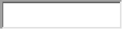
根据项目公司的银行对账单，截至2021年10月11日，项目公司各资金账户余额总计78,417,192.72元，各账户余额见下表。
截至2021年10月11日各银行账户余额汇总
公司 | 开户银行名称 | 账号 | 账户性质 | 实时余额（元）
正舟 | 中国工商银行股份有限公司武汉汉阳支行 | 3202 0048 0920 0990 232 | 基本户 | 1,539,728.37
正舟 | 中国建设银行武汉汉阳支行 | 4205 0121 8008 0000 0728 | 一般户 | 5,045,498.80
正舟 | 中国建设银行武汉汉阳支行 | 4205 0121 8008 0000 0763 | 房易安专户 | 0.00
正舟 | 平安银行武汉汉口支行 | 1500 0102 8712 87 | 小额账户 | 268,805.17
正舟 | 平安银行武汉汉口支行 | 1508 2500 0000 73 | 贷款户 | 1,050,906.68
正舟 | 平安银行武汉汉口支行 | 1598 8074 5600 92 | 一般户 | 0.00
正舟 | 平安银行武汉汉口支行 | 1500 0103 5639 57 | 预售监管账户 | 10,023,692.12
正舟 | 平安银行武汉汉口支行 | 1585 1294 1700 44 | 预售监管账户 | 19,281,841.12
正舟 | 平安银行武汉汉口支行 | 1569 9152 0600 19 | 预售监管账户 | 24,008,511.81
正舟 | 平安银行武汉汉口支行 | 1560 5445 0900 58 | 预售监管账户 | 16,064,303.09
正舟 | 平安银行武汉汉口支行 | 1580 7203 5300 19 | 预售监管账户 | 711,575.00
正舟 | 平安银行武汉汉口支行 | 1594 4594 5500 20 | 预售监管账户 | 0.00
正舟 | 平安银行武汉汉口支行 | 1554 8096 6700 48 | 预售监管账户 | 0.00
正舟 | 平安银行武汉汉口支行 | 1554 4144 7100 29 | 预售监管账户 | 0.00
正舟 | 招商银行武汉分行 | 1279 1361 3610 301 | 一般户 | 414,076.94
正锦 | 招商银行解放路支行 | 1279 1386 1710 902 | 基本户 | 8,253.62
 |  | 合计 |  | 78,417,192.72

附件一 三块地项目总平面图
正舟项目图

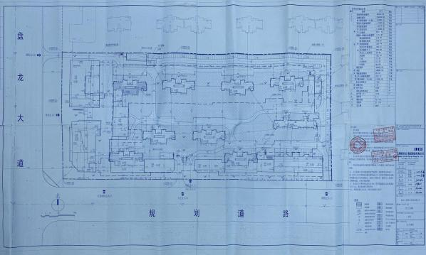

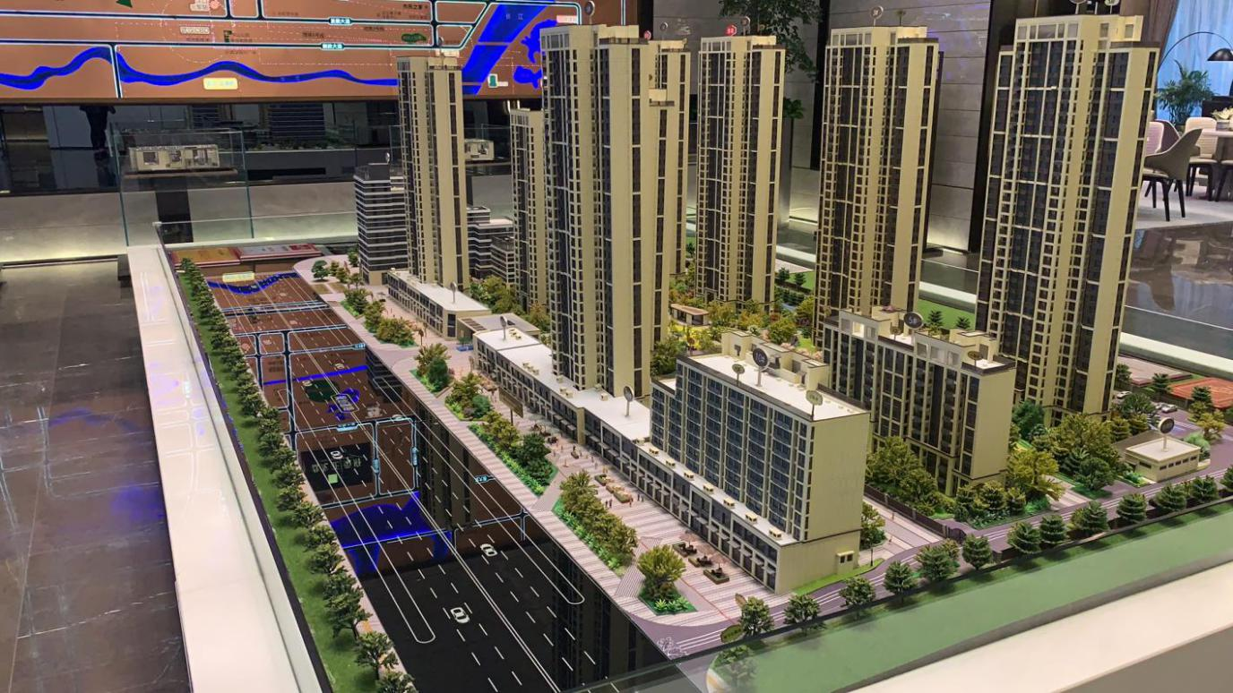

附件二 印鉴卡
印鉴卡
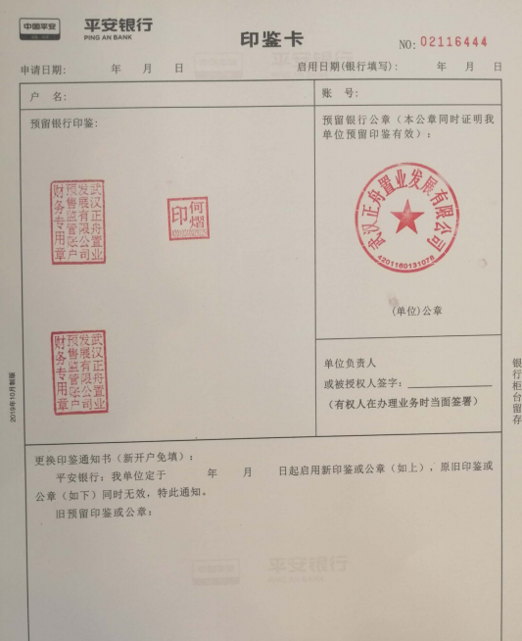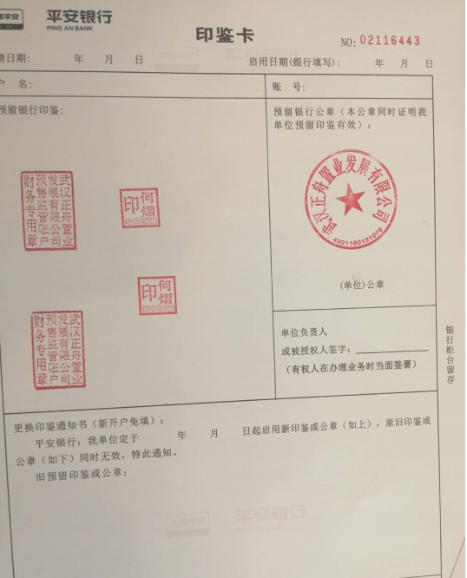

附件三 解除共管移交确认书
